南雄市电子商务进农村综合示范
工 作 简 报

（第 22 期）

南雄市商务局 2023年5月12日
本期要目
◆ 电子商务工作动态
- 南雄市电子商务进农村示范镇宣传推广活动终点站（湖口镇）圆满收官
- 南雄2023第十一期自驾游之电商活动圆满完成
三、举办2023年韶关市跨境电商业务专题（南雄）培训班

◆ 农产品上行销售数据
各电商服务站点销售情况

【电子商务工作动态】
一、南雄市电子商务进农村示范镇宣传推广活动终点站（湖口镇）圆满收官
4月9日上午，南雄市电子商务进农村示范镇宣传农产品展销会活动（第五站）在南雄市湖口镇文体广场举办。展销会活动旨在开展产销精准对接，不断拓宽销售渠道，激发广大群众参与消费帮扶的积极性，促进线上线下消费，助力乡村振兴。
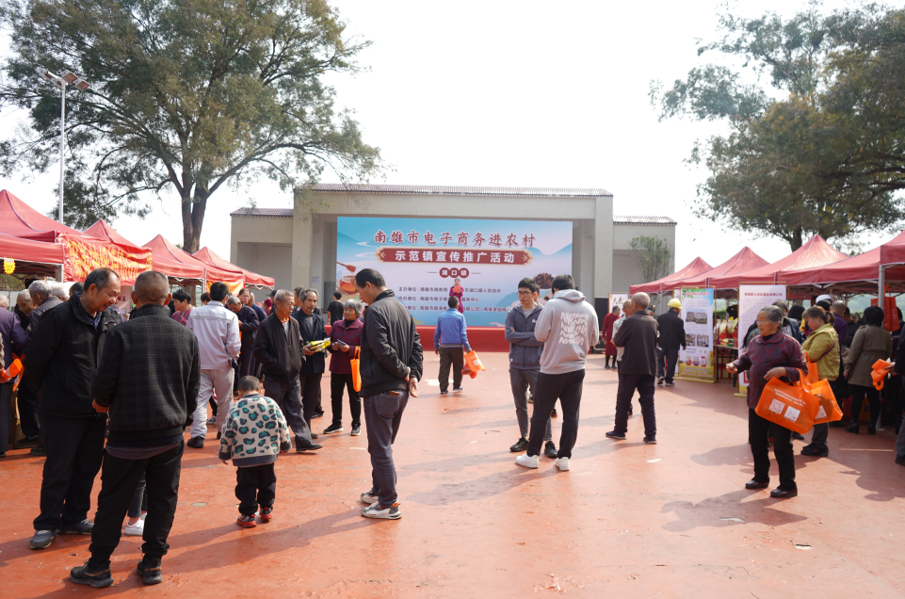
本次展销会呈现几个特点，一是设置了特色农产品展销区，共有20家企业和商户主体参展，参展商品53种，有湖口镇特色农产品中华蜂蜜、丝苗米、中华蜂巢、香菇、冬笋、酸荞头，还有南雄特色产品如酸木瓜条、预制菜南得鸭、杏运鹅、电商工业品等，并结合直播平台，现场展示展销了当地特色农产品，有效拉动特色农产品线上线下消费；二是通过组织群众喜闻乐见的文艺表演和设置生动有趣的现场游戏，积极调动群众的参与热情，营造了良好的现场氛围；三是在活动现场设立了招聘区，通过宣传湖口镇辖区企业招工信息，帮助在家待业人员解决就业问题；四是通过知识问答、宣传国家政策等方式普及电子商务知识，让人民群众体会到了电子商务进农村的重要意义。
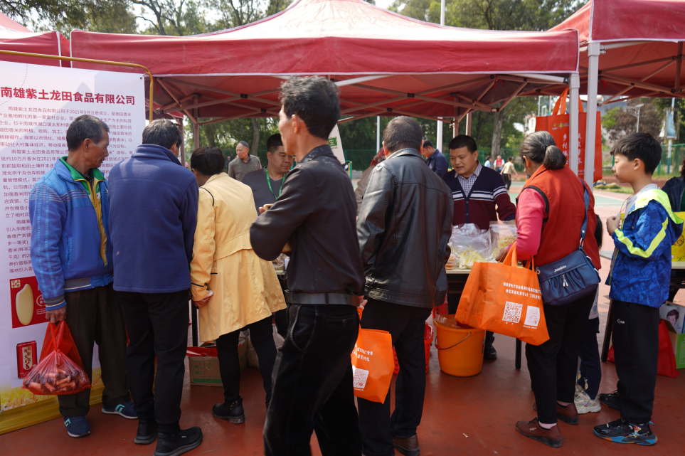
本次活动在南雄优选平台开设产品销售专栏，共上架32种电商特色农产品，线上宣传活动曝光浏览量为49.0594万次，线上参与人次共计3.2513万人次，线上农特产品秒杀活动销量为250件，现场展销农产品销售量为810件，线下参与人数960人，群众参与度高，现场氛围良好。
二、南雄2023第十一期自驾游之电商活动圆满完成
4月8日，由南雄市商务局主办的第十一期自驾游之电商活动成功举办，此次自驾游活动共有52台车辆，其中外地车辆42台，本地车辆10台，共计220人。
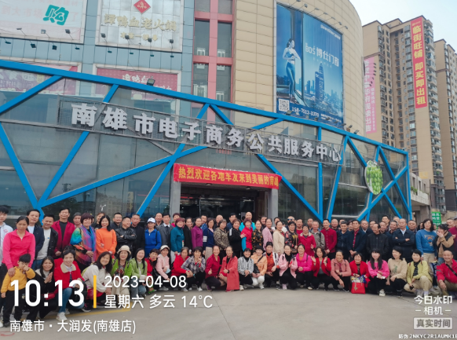
活动路线充分体现南雄特色，从南雄市电子商务公共服务中心出发，途径长市村人才驿站、香溢米业、长龙知青农场、乌迳电商服务站、新田古村落、最后到达界址电商服务站。车友们到长市村人才驿站参观乡村振兴服务中心，到香溢米业参观公司厂房，到电商服务站点参观选购特产和品尝南雄特色美食，全程体验全新生态旅游。
通过自驾游活动，让更多的游客了解南雄旅游资源，进一步推动电子商务发展与乡村旅游深度融合，催生“旅游业+电商”等新业态不断走深走远。
三、举办2023年韶关市跨境电商业务专题（南雄）培训班
为推动全市跨境电商行业发展，营造电商氛围，发挥网络销售优势，有力有序有效地推进韶关跨境电子商务综试区建设，推动韶关跨境电子商务行业健康发展，4月27日，在韶关市商务局的指导下，韶关市乐村淘电子商务有限公司在南雄市电子商务公共服务中心成功举办韶关市跨境电商业务专题培训班。
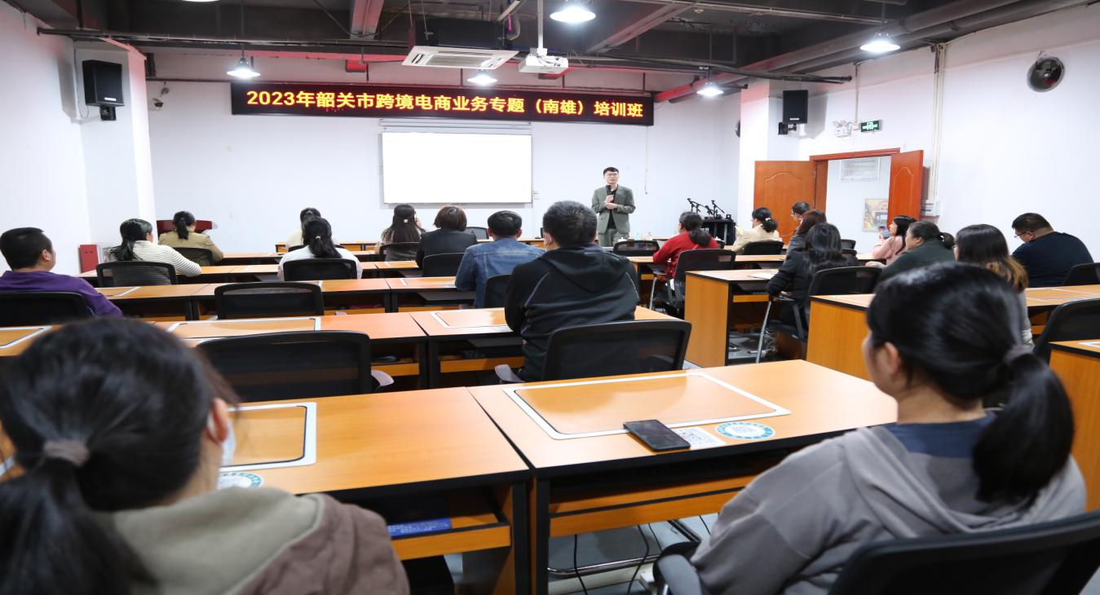
培训班上，授课老师们围绕“中国跨境电商发展历程、中国跨境电商政策解读、跨境电商出口模式、跨境电商出口主要平台、跨境电商出口物流、跨境电商出口收款”等方面内容，向南雄跨境电商从业人员、电商企业代表以及返乡创业者们进行了详细的阐述和讲解，让大家对跨境电商有了更加深入的了解和认识。此次培训内容丰富、主题突出、具有一定的操作性，激发了大家的兴趣和热情，现场互动气氛热烈。

【农产品上行销售数据】
4月，涉农电商企业的农产品线上销售数据达到647万元，我市各电商服务站点农产品线上销售额为242万元。

报：广东省商务厅，韶关市商务局，市委书记林小龙，市委副书记、市长柯建忠，市委常委、副市长李福全。
发：各镇（街道）、南雄市电子商务进农村工作领导小组成员单位。
南雄市商务局 2023年5月12日印

